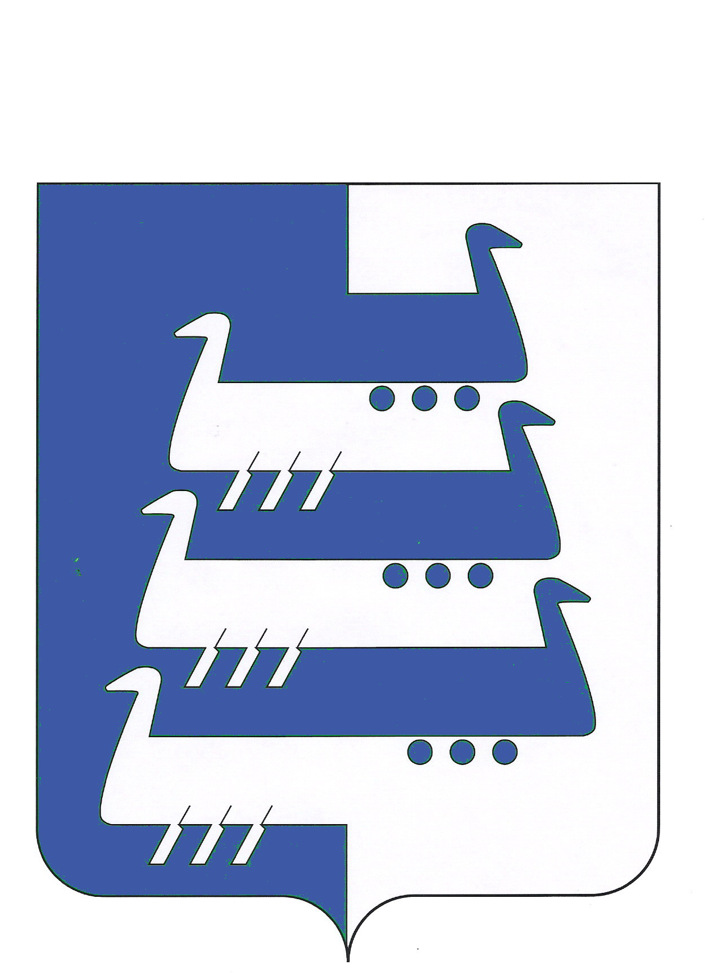

АДМИНИСТРАЦИЯ НАВОЛОКСКОГО ГОРОДСКОГО ПОСЕЛЕНИЯ
КИНЕШЕМСКОГО МУНИЦИПАЛЬНОГО РАЙОНА

ПОСТАНОВЛЕНИЕ

от 23.11.2011 № 203
О введении особого противопожарного режима на территории Наволокского городского поселения
Руководствуясь Федеральным законом от 21.12.1994 N 69-ФЗ "О пожарной безопасности", Уставом Наволокского городского поселения, в целях предупреждения возникновения пожаров на территории Наволокского городского поселения и гибели на них людей в зимний период, Администрация Наволокского городского поселения Кинешемского муниципального района постановляет:
1. Ввести с 01 декабря 2011 года по 11 января 2012 года на территории Наволокского городского поселения особый противопожарный режим.
2. В период действия особого противопожарного режима на территории Наволокского городского поселения запретить:
- разведение (использование) открытого огня;
- использование не исправных и не стандартных (самодельных) электроприборов.
- использование пиротехнических изделий и иные огневые эффекты в местах с массовым пребыванием людей.
3. Рекомендовать руководителям организаций, эксплуатирующих жилой фонд на территории Наволокского городского поселения до 25 декабря 2010 года принять меры по очистке придомовой территории, лестничных площадок и маршей от горючих отходов и мусора.
4. Рекомендовать руководителям организаций, независимо от
организационно правовой формы и формы собственности, расположенных на
территории Наволокского городского поселения издать
распорядительные документы, устанавливающие дополнительные требования пожарной безопасности на своих территориях и объектах, а также
предусматривающие проведение мероприятий по предупреждению пожаров.
5. Требования, установленные на период действия особого противопожарного режима, являются обязательными для исполнения организациями всех форм собственности, осуществляющими деятельность на территории города, а также гражданами, находящимися на территории Наволокского городского поселения.
6. Контроль за исполнением постановления возложить на заместителя главы Администрации Догадова С.Б.

Глава Администрации Иванов В.В.

